UNIVERSIDAD SALESIANA DE BOLIVIA

PRACTICA Nro. 3

CALCULO II
I/2007

Ing. Simón Onofre López

Resolver los siguientes problemas
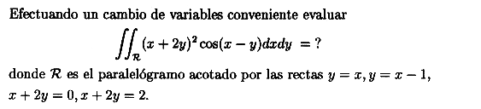
2. Un sólido está limitado por la superficie z = x ² ¡ y ² , el plano xy, y los planos
X = 1 y x = 3. Calcule su volumen por doble integración.
3. Calcule

∫∫D x ² y ² dxdy siendo D la porción acotada del primer cuadrante situada entre las dos hipérbolas xy = 1 y xy = 2 y las líneas rectas y = x e y = 4x.
4. Calcule la integral
∫∫∫V(2zx ² + 2zy ² ) dxdydz ; siendo V el volumen exterior a la hoja superior del cono
Z ² = x ² +y ² e interior al cilindro x ² + y ² = 1, con z ¸ 0.
5. Calcule la integral

∫∫∫A xyz dxdydz , siendo A el conjunto
A = f (x; y; z) 2 R3 : x 2 + y 2 + z 2·1 ; x ¸ 0 ; y ¸ 0 ; z ¸ 0 g :
6. Calcule, mediante integración, el volumen del sólido limitado por el
cono x ² + y ² = 4z ² y la esfera x ² + y ² + z ² = 5, siendo z ¸ 0.
7. Dibuje la región de integración y calcule la integral doble
a) ∫∫D (x ² + y ² )dxdy siendo D el triángulo de vértices (0; 0), (2; 0), (2; 1).

8. Dibuje la región de integración y calcule la integral doble
∫∫D(1 +x)seny dxdy siendo D el trapezoide de vértices (0,0), (1,0), (1,2),(0,1).
9. Si V es el sólido limitado por el elipsoide
x ² + y ² + z ² = 1 ; calcule ∫∫∫V( x ² a ² + y ² b ² + z ² c ² ) dxdydz:
a ² b ² c ²

10. Calcule la integral

∫∫∫ V(x ² + y ² ) dxdydz; siendo V el sólido limitado por la superficie 2z = x Z² + y ² y el plano z = 2:

